NORMA DE PROCEDIMENTO – SCV Nº 001

Tema: | Credenciamento e Cadastramento
Emitente: | Secretaria de Estado de Gestão e Recursos Humanos – SEGER
Sistema: | Sistema de Convênios |  | Código: SCV
Versão: | 02 | Aprovação: Portaria n.º 85-R/2021 | Vigência: 30/11/2021

- OBJETIVOS

  - Estabelecer procedimentos para o credenciamento e cadastramento de ente ou entidade pública interessados em apresentar propostas e celebrar convênios no SIGA.

- ABRANGÊNCIA

- Entes e entidades da Administração Pública Direta e Indireta, de qualquer esfera de governo.

- FUNDAMENTAÇÃO LEGAL

- Lei Federal n.º 8.666, de 21/06/1993 – Regulamenta o art. 37, inciso XXI, da Constituição Federal, institui normas para licitações e contratos da Administração Pública e dá outras providências.

- Lei Complementar Federal n.º 101, de 04/05/2000 – Estabelece normas de finanças públicas voltadas para a responsabilidade na gestão fiscal e dá outras providências.

- Decreto Estadual n.º 2.394-R, de 12/11/2009 – Cria e disciplina o Cadastro de Fornecedores e de Convenentes do Estado do Espírito Santo.

- Decreto Estadual nº 2.737-R, de 19/04/2011 – Dispõe sobre as normas relativas às transferências voluntárias de recursos financeiros do Estado mediante convênios.

- Portaria SEGER nº 051-R, de 02/09/2011 – Estabelece o uso obrigatório do Módulo de Convênios do SIGA para entes e entidades públicas estaduais.

- Portaria SEGER nº 051-R, de 14/12/2012 – Estabelece o uso obrigatório do Módulo de Convênios do SIGA para entes e entidades públicas estaduais.

- Portaria SEGER n.º 010-R, de 25/07/2016 – Estabelece os procedimentos e os documentos comprobatórios necessários à obtenção do Certificado de Registro Cadastral de Convênios – CRCC, no âmbito da Administração Pública Estadual, e dá outras providências.

- Decreto Estadual nº 4.410-R, de 18/04/2019 - Dispõe sobre o uso do meio eletrônico e não presencial para a interação do cidadão com o Estado e a realização de processo administrativo no âmbito dos órgãos e das entidades do Poder Executivo Estadual.

- Decreto Estadual nº 4.411-R, de 18/04/2019 - Institui o Sistema de Gestão de Documentos Arquivísticos Eletrônicos (e-Docs).

- Decreto Estadual nº 4712-R, de 20/08/2020 - Estabelece diretrizes e prazos para implementação de novas medidas de transformação digital, métodos de trabalho, integração, agilidade e colaboração no âmbito de órgãos e entidades públicas do Poder Executivo Estadual.

- DEFINIÇÕES

- Credenciamento – É o registro dos dados institucionais (entidade e representante legal), online, por meio do Portal de Convênios que permite apresentar proposta de plano de trabalho no SIGA.

- Cadastramento – É a etapa posterior ao credenciamento e consiste no preenchimento de informações complementares no sistema e envio eletrônico de documentos comprobatórios (regularidade jurídica, fiscal e de requisitos da LRF) à SEGER.

- Certificado de Registro Cadastral de Convênios (CRCC) – É um documento que disponibiliza informações online, acerca da situação do cumprimento de requisitos de habilitação jurídica, regularidades fiscais e limites constitucionais, por parte do ente ou entidade pública recebedor/proponente; necessárias à celebração de convênios para transferência voluntária de recursos do governo estadual.

- Sistema Integrado de Gestão Administrativa (SIGA) – Sistema de informações que possibilita a gestão, acompanhamento e fiscalização de todas as transferências voluntárias do Estado, sendo de utilização obrigatória para entes e entidades públicas.

- Proponente – Ente ou entidade pública, que manifeste, por meio de proposta de plano de trabalho, interesse em firmar convênio com o Estado, visando transferência voluntária de recurso financeiro.

- Portal de Convênios do Estado do Espírito Santo – É o sítio eletrônico que abriga o Módulo de Convênios do SIGA, bem como todo o conjunto de informações relacionadas a convênios, disponível no endereço eletrônico www.convenios.es.gov.br.

- Representante legal – Responsável legal pelo ente ou entidade pública, de qualquer esfera de governo.

- Representante usuário (usuário do sistema) – Pessoa cadastrada e autorizada a operacionalizar o Módulo de Convênio do SIGA no âmbito do ente ou entidade credenciada.

- ICP-Brasil – Infraestrutura de Chaves Públicas Brasileira, designada mais comumente pela sigla ICP-Brasil, é um sistema nacional brasileiro de certificação digital.

- UNIDADES FUNCIONAIS ENVOLVIDAS

- Entes e entidades da Administração Pública Direta e Indireta, de qualquer esfera do governo.

- Subgerência de Cadastro de Fornecedores – SUCAF.

- PROCEDIMENTOS

O processo de credenciamento e de cadastramento tem início com o interesse do ente ou entidade pública em obter o CRCC para celebrar convênios no SIGA e é concluído com a emissão do Certificado.

T01 – Realizar o credenciamento online no Portal de Convênios

O ente ou entidade deve acessar o site www.convenios.es.gov.br para fazer o credenciamento, clicando na opção “cadastre-se”.

Além das informações da instituição e do representante legal, para concluir o credenciamento, também é necessário informar dados do representante usuário.

O credenciamento finalizado permitirá ao ente ou entidade o acesso ao sistema, a elaboração e o encaminhamento de propostas de plano de trabalho via SIGA.

T02 – Preencher as informações para cadastramento e habilitação no SIGA

Os documentos necessários estão descritos na Portaria SEGER nº 010-R/2016 e outras informações importantes para o cadastramento estão disponíveis no Portal de Convênios. Orientações específicas sobre o procedimento de credenciamento e cadastramento encontram-se no “Manual de Credenciamento e Cadastramento”, Anexo I.

T03 – Enviar pré-cadastro para análise via SIGA e emissão do CRCC

T04 – Encaminhar documentação, eletronicamente, à SEGER

A documentação deverá ser enviada de forma on-line pelo link do formulário eletrônico disponível no Portal de Convênios do Estado do Espírito Santo.

Todos os documentos, enviados de forma on-line, deverão estar assinados digitalmente com e-CPF do prefeito ou e-CNPJ da prefeitura, de acordo com as normas do ICP-Brasil. O responsável pelo envio do formulário com as informações do convenente deverá possuir conta validada no acesso cidadão, no site www.acessocidadao.es.gov.br.

Mais informações sobre o encaminhamento de documentos, consultar “Perguntas e Respostas do CRCC” disponível no Portal de Convênios. A documentação necessária pode ser consultada no “Checklist - Cadastro do Proponente”, Anexo II.

T05 – Receber documentação

T06 – Realizar verificação prévia dos documentos

Nesta etapa a SUCAF/SEGER realiza a triagem da documentação recebida com os devidos trâmites necessários e providencia a autuação de processo eletrônico, se for o caso.

T07 – Analisar dados no SIGA e documentação no processo eletrônico autuado

A SUCAF realiza a verificação dos documentos enviados, de acordo com as exigências da Portaria SEGER nº 010-R/2016, e compara com os dados registrados no SIGA pelo ente ou entidade, podendo aprovar o processo cadastral (T11) ou realizar o indeferimento com a solicitação de complementação de informações (T08), se for o caso.

T08 – Notificar ao proponente as pendências por e-mail

A Notificação é encaminhada para o e-mail do servidor responsável pelo cadastramento no SIGA e o cadastro no sistema é devolvido para complementação ou correção de informações.

T09 – Devolver cadastro via SIGA para ajustes

T10 – Verificar as pendências

Caso providencie ajustes, o processo retorna para T02. Caso não providencie o CRCC não será emitido.

T11 – Emitir CRCC no SIGA

Neste momento o CRCC é emitido e fica disponível para consulta dos interessados no sistema SIGA.

O cadastramento finalizado permitirá ao ente ou entidade, além da elaboração e o encaminhamento de propostas de plano de trabalho, a celebração do convênios via SIGA.

T12 – Notificar ao proponente, por e-mail, que o CRCC foi emitido

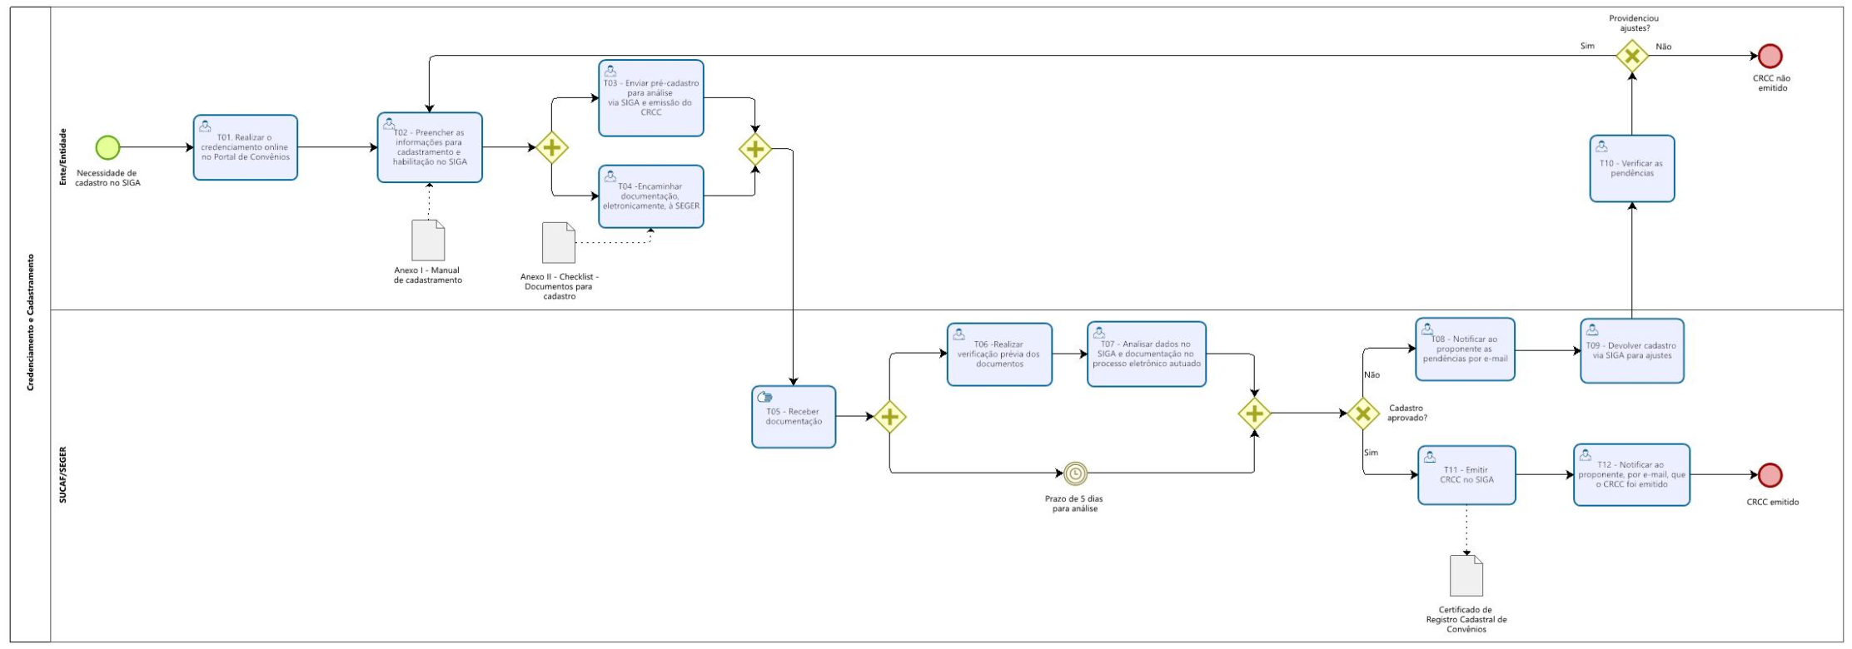

- INFORMAÇÕES ADICIONAIS

- Uma via dos documentos enviados à SEGER, deve ficar arquivada em pasta específica no órgão proponente, conforme prazo estabelecido pela Portaria SEGER nº 010-R/2016.

- O proponente deverá manter o CRCC ativo e com as certidões e declarações atualizadas durante toda a execução do convênio.

- O credenciamento é realizado uma única vez, de modo que, para criar/cadastrar mais de um usuário representante do mesmo ente ou entidade, não é necessário um novo credenciamento. O sistema permite que o responsável pelo credenciamento habilite tantos representantes quantos forem necessários ao ente ou entidade.

- ANEXOS

- ANEXO I – Manual de Credenciamento e Cadastramento

- ANEXO II – Checklist – Cadastro do Proponente

- ASSINATURAS

EQUIPE DE ELABORAÇÃO:
Débora Maria do Carmo  Analista do Executivo | Cristiani Storch Perez Machado  Analista do Executivo
Walter Rocha Sarmento Junior  Gerente de Gestão de Contratos e Convênios | Revisada em 19/11/2021
APROVAÇÃO:
Marcelo Calmon Dias  Secretário de Estado de Gestão e Recursos Humanos | Aprovada em 29/11/2021

